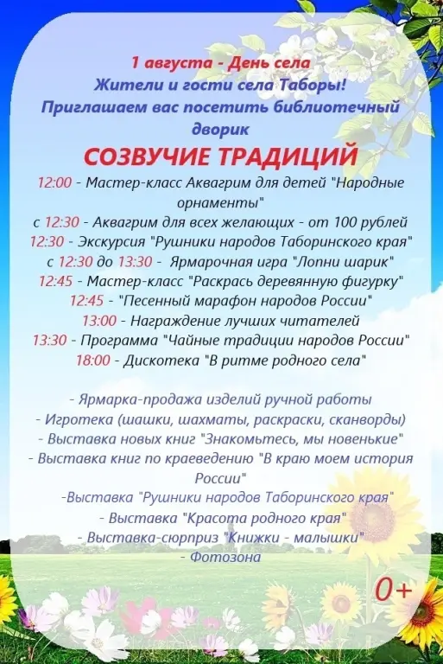
Что Вас ждет в БИБЛИОТЕЧНОМ ДВОРИКЕ в День села:
12:00 - Мастер-класс Аквагрим для детей "Народные орнаменты"
с 12:30 - Аквагрим для всех желающих - от 100 рублей
12:30 - Экскурсия "Рушники народов Таборинского края"
с 12:30 до 13:30 - Ярмарочная игра "Лопни шарик"
12:45 - Мастер-класс "Раскрась деревянную фигурку"
12:45 - "Песенный марафон народов России"
13:00 - Награждение читателей
13:30 - Программа "Чайные традиции народов России"
18:00 - Дискотека "В ритме родного села",

а также:
- Ярмарка-продажа изделий ручной работы
- Игротека (шашки, шахматы, раскраски, сканворды)
- Выставка новых книг "Знакомьтесь, мы новенькие"
- Выставка книг по краеведению "В краю моем история России"
- Выставка "Рушники народов Таборинского края"
- Выставка "Красота родного края"
- Выставка-сюрприз "Книжки - малышки"
- Фотозона

